前言

因為EGG問我 如何傳遞a 畫面的參數 到b畫面

然後是request scope

參數要是物件

我這邊研究了一下發現

前提

* A畫面對應 A_controller
* B畫面對應 B_controller
* A , B controller scope 都不是session

解法 使用Flash

1. A畫面對應的controller method

將要傳遞到B畫面的資料

塞到flash

如下圖

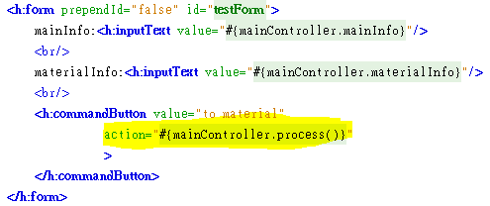

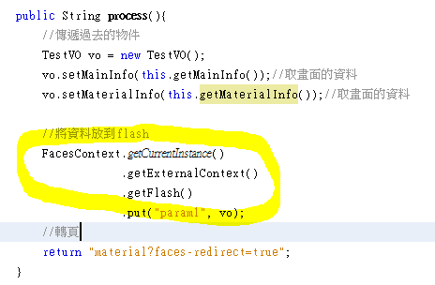

1. B畫面的controller init把資料從flash給接回來即可

再放到對應的B controller property

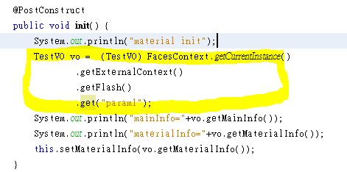

PS 1.

有想過f:setPropertyActionListener target=”b.data” value=”a.data”

但可惜的是 B 必須要存在

除非偷偷先行呼叫 on 起來

PS 2.

conversation scope 或許也是一種解法

看起來要有CDI且實作一些東西 不太方便

Ps 3. 之前使用flash是轉頁之後

保留message

<http://stackoverflow.com/questions/10366395/set-flash-keepmessage-to-true-in-jsf-2-configuration-file-is-possible>

沒想過原來還可以偷放資料用…

參考網址

<http://planet.jboss.org/post/learning_jsf2_using_flash_scope>

<https://snipt.net/raw/36b9c68e087a18d16e884df3fb8030be/?nice>